令和８年度用
富岡町放課後児童クラブのしおり
（富岡町放課後子ども総合対策事業）



富岡町教育委員会 教育総務課

１.富岡町放課後子ども総合対策事業について
富岡町では富岡町放課後子ども総合対策事業（放課後子どもプラン）として、放課後児童クラブ（児童の預かり）と放課後子ども教室を一体的に実施しています。授業が終了した放課後及び春・夏・冬休み、土曜日等の学校休業日において、家庭に代わる生活の場を確保し、適切な遊びや指導を行うことにより、児童の健全な育成を図ると共に、保護者の仕事と子育ての両立支援を図ることを目的としています。

２.申請に関して
富岡町放課後児童クラブの利用を希望する方は、しおり内『９提出書類作成上の留意事項』を確認のうえ書類の作成、提出をお願いいたします。

【提出書類】
①放課後子どもプラン利用申込書兼  児童台帳 | 必須
②就労証明書等 | 該当する場合
③その他書類 | 該当する場合
④食物アレルギー調査票 | 必須

【その他】
○利用児童の「学年」は令和８年度の内容を記入してください。
○利用申込期間は１年度単位です。令和７年度に利用している児童が進級後に引き続き
利用を希望する場合も申し込みが必要です。
○申込書類に記入漏れ等の不備がある場合は、いったん書類をお返しする場合があります。
記入漏れがないことを確認し申し込んでください。
○下記申込期限以降も随時受付はいたしますが、利用開始までお時間をいただく場合がござい
ます。

＜申込期限＞ 令和８年２月２０日（金） まで
＜提出場所＞ 富岡町教育委員会教育総務課まで



～ 問 い 合 わ せ 先 ～

富岡町教育委員会 教育総務課 総務管理係（０２４０－２３－７５５５）

３.施設の利用に関して
１ 育成支援方針
子どもの健全な育成と遊び及び生活の支援を「育成支援」といいます。
（１）子どもが安心して過ごせる生活の場としてふさわしい環境を整えます。
（２）子どもが自ら危険を回避できる力を身につけることができるように支援します。
（３）発達段階に応じた主体的な遊びや生活ができるように、自主性、社会性、創造性の向上と、
基本的な生活習慣が身につくように支援します。

２ 支援内容
（１）子どもが自ら進んで放課後児童クラブに通い続けられるように支援を行います。
（２）子ども自身が見通しを持って主体的に過ごせるように支援します。
（３）子どもが発達段階に応じた主体的な遊びや生活ができるように支援します。
（４）栄養面や活力面から必要とされるおやつの適切な提供をします。
（５）子ども自身が緊急時に適切な対応ができるように支援します。
（６）放課後児童クラブでの子どもの様子を保護者に伝え家庭と連携して支援します。

３ 要件
富岡町立富岡小学校に就学する新１年生から新６年生
※令和８年４月に入学する新１年生は令和８年４月１日から利用が可能です。富岡町立にこ
にここども園で預かり保育を利用している方は令和８年３月末まで利用が可能です。預か
り保育については、にこにここども園にご相談ください。

４ 定員
８０名

５ 開所日および開所時間
〇平 日（学校休業日を除く月曜日～金曜日）
授業終了後から午後６時３０分まで
〇土曜日・長期休業期（春・夏・冬休み）・学校の振替休業日
午前７時３０分から午後６時３０分まで ※お弁当持参が必要となります。
６ 開所しない日
○日曜日・祝日
○年末年始（１２月２９日～翌年１月３日）
○その他必要と認めた日（災害、感染症などによる学校の臨時休校日等）

７ 送迎
〇平 日（学校休業日を除く月曜日～金曜日）
学校から徒歩。帰りは保護者によるお迎え。

〇土曜日、長期休業期（春・夏・冬休み）および学校振替休業日
保護者の送迎

富岡町放課後児童クラブ施設

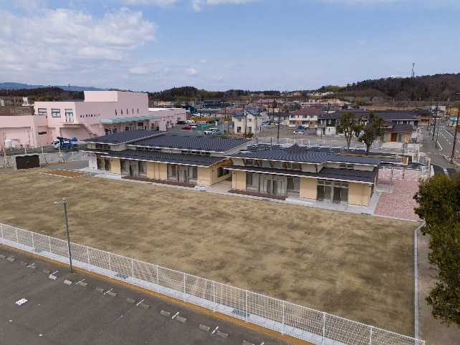
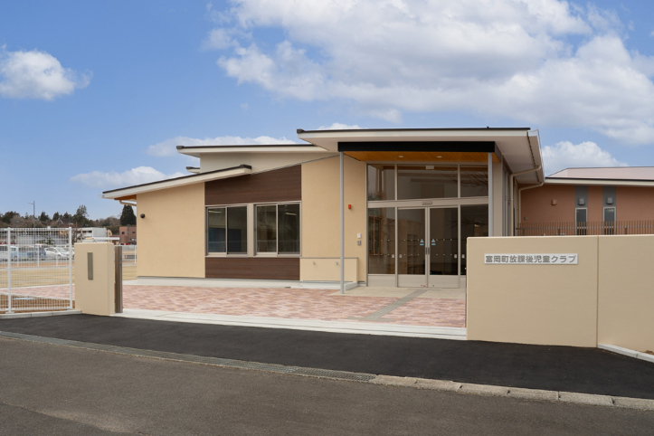

８ 保護者負担
（１）月額利用料
無 料
（２）おやつ代（◎）
児童１人につき２，２００円（月額）
※利用日数が１０日未満の場合は１，１００円など、金額を調整する場合があります。
（３）傷害等保険（スポーツ安全保険 ◎）
児童１人につき掛金８００円（年額）
（４）その他事業利用で発生する実費分
詳しくは、利用承認通知とともに送付する資料を確認してください。

- おやつ代と保険料は令和7年度の価格です。原材料費の高騰や料金改定等により、
金額が変更になる場合があります。

９ 提出書類作成上の留意事項
下記書類の提出が必要となります。また、（２）、（３）に該当する方については、該当する箇所の書類をご用意のうえ提出をお願いします。

（１）放課後子どもプラン利用申込書兼児童台帳 （必須）
利用児童ごとに必ず提出してください。兄弟で利用する場合は1名ずつの申請が必要と
なりますのでご注意ください。

（２）就労証明書（該当する場合）
該当する場合は就労証明を提出してください。就労証明書は、利用児童と同居している家
族で、就労している方全員分必要となります。
（例）家族構成 ①父（就労）②母（就労）③祖父（就労）④利用児童
この場合は①父、②母、③祖父分の就労証明の提出が必要です。
なお、兄弟で申請する場合、就労証明書は１部の提出でかまいません。
勤務先で就労証明を作成していただく場合には、町HPから書式のデータをダウンロードして作成の際にご利用ください。

①会社・事業所勤務の方（給与等による収入のある方）
就労証明書に、勤務先の証明・確認を受けてください。勤務先が法人の場合は法人による証明を受けてください。個人事業所に勤務している場合（家族従業員を除く）は、事業主の証明を受けてください。

②自営業（家族従業員含む）の方
就労証明書に記入の上、就労の状況等を確認できる書類を添付してください。
（添付書類：直近の確定申告書の控え、源泉徴収票、青色決算書・白色収支内訳書の
控え、開業届・営業許可証等の写し等）

※農業に従事されている方は、就農の状況を確認できる書類を添付するか、農業委員に
よる確認を受けてください。

（３）その他書類（該当する場合）
利用児童と同居している家族のうち、下記に該当する方がいる場合は提出をお願いい
たします。

①疾病、障害のある方
診断書等の提出または障害者手帳や公的医療証等の交付を受けている場合は写しを
添付してください

②産前産後休暇の方
母子手帳の表紙と分娩予定の記載ページの写しを添付してください。

③介護等を行っている方
対象者の介護保険被保険者証の写しを添付してください。

④求職中の方
ハローワーク受付表の写しを添付してください。

（４）食物アレルギー調査票（必須）
利用児童ごとに必ず提出してください。

１０ 面接・利用承認について
（１）面接の実施
安心安全を守って運営していくにあたり、新規申込の場合、またはお子さんが支援・配慮を必要とする場合は審査にあたり聞き取り等を行う場合があります。また、継続利用申込の場合であっても、書類内容や過去の利用状況によっては面接を行う場合がありますのでご理解ご協力をお願いいたします。

（２）利用承認（不承認）について
富岡町教育委員会から３月上旬を目途に書面にて通知します。利用承認の通知後、放課
後児童クラブ運営会社より連絡および案内文が送付されますのでご確認をお願いします。

１１ 申請から利用までのイメージ
